Agile Leiderschap Canvas

**[naam]**

[datum]

Start jouw persoonlijke ontwikkeling op [agileleiderschapcanvas.nl/startcanvas](https://agileleiderschapcanvas.nl/startcanvas/)

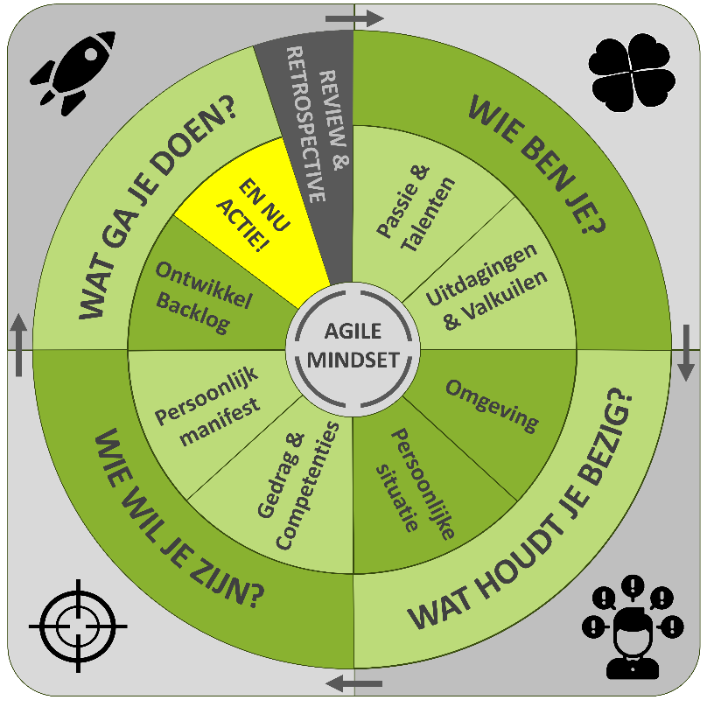

# Stap 3: Agile mindset

*Bedenk situaties in deze categorieën en beschrijf je houding/gedrag met een growth mindset of een fixed mindset?*

|  |  |  |
| --- | --- | --- |
|  | Fixed mindset | Growth mindset |
| Uitdagingen | … | … |
| Obstakels | … | … |
| Feedback en kritiek | … | … |
| Succes van anderen | … | … |
| [categorie] | … | … |

# Stap 1: Wie ben je

## Resultaten uit het verleden

* …

## Vul je wolk

* Wat
  + …
* Waar
  + …
* Hoe
  + …

## Functies vergelijken

|  |  |  |
| --- | --- | --- |
|  | Pluspunten | Minpunten |
| Vorige functie: … | … | … |
| Huidige functie: … | … | … |
| Volgende functie: … | … | … |
| Ideale functie: … | … | … |

## Een boel vragen over jou

* …

## Verzamelen van inzichten

* Passie & Talenten
* Uitdagingen & Valkuilen

# Stap 2: Wat houdt je bezig

## Aandacht en energie richten

|  |  |  |  |
| --- | --- | --- | --- |
| Omschrijving taak/activiteit | Vanuit welke rol voer je deze uit | Energiegever of energienemer | Ruimte voor opmerkingen |
|  |  |  |  |
|  |  |  |  |
|  |  |  |  |
|  |  |  |  |

## Het krachtenveld

* Wat valt jou op aan de context waar je je in bevindt?
* Hoe is de balans in geven en nemen over het geheel? En per systeem? Springt er iets uit?
* Wat zou je willen verschuiven of veranderen?
* Leg je tekening een paar dagen weg en kijk er dan nog eens naar. Klopt het plaatje dan nog steeds?

## Extra vragen over jezelf en verzameling van alle oefeningen in deze stap

|  |  |  |
| --- | --- | --- |
|  | Omgeving | Persoonlijke omstandigheden |
| Belemmeringen |  |  |
| Hulpbronnen |  |  |

# Stap 3: Wie wil je zijn

## Gedrag & Competenties

*Plaats de items hieronder in ‘Te ontwikkelen’ of ‘Reeds ontwikkeld’. En je kunt er meer gedragsaspecten of competenties aan toevoegen uiteraard.*

### Te ontwikkelen:

1. Je focust op het creëren van duurzame waarde
2. Je hebt een Agile mindset en zet die in om te leren, te experimenteren en jezelf continu te verbeteren
3. Je neemt initiatief en eigenaarschap
4. Je zet je in voor het succes van anderen (je drive is anderen beter dan jezelf te laten worden)
5. Je durft de controle los te laten
6. Je observeert, experimenteert en zet geslaagde experimenten voort
7. Je werkt vanuit gezag en niet vanuit macht
8. Je omarmt verandering
9. Je viert samen successen
10. Je neemt alleen de wezenlijke beslissingen die nu nodig zijn en houdt de opties open
11. Je bent transparant en maakt veel gebruik van visuele communicatie
12. Je creëert een cultuur waar medewerkers maximaal kunnen floreren (samenwerking, vertrouwen, feedback, eigenaarschap)
13. Je zorgt voor inspirerende doelen
14. Je hebt vertrouwen in je teamleden, je moedigt ze aan om initiatief te nemen en coacht hen in hun groei
15. Je geeft zelf het goede voorbeeld en stelt je empathisch, zorgzaam en gepassioneerd op
16. Je bent open-minded
17. Je zorgt voor een veilige werkomgeving waar medewerkers kunnen leren en experimenteren
18. Je hebt grip op je eigen ineffectieve controleneigingen
19. Je ontwikkelt een persoonlijk manifest en leeft deze na

### Reeds ontwikkeld:

1. …

## Persoonlijk manifest

*In jouw persoonlijk manifest plaats je aspecten in werk en leven waar jij voor staat. Aspecten die jij heel belangrijk vind en daarmee richting gevend zijn voor het maken van keuzes en het stellen van prioriteiten.*

1. **Ik …**
2. **Ik …**
3. **Ik …**

# Stap 4: Wat ga je doen

## Jouw persoonlijke ontwikkelbacklog

Een compleet overzicht van grote en kleine ontwikkelingen. Plaats het in volgorde met het belangrijkste ontwikkelpunt bovenaan.

1. …
2. …
3. …

De horizon voor wat ik ga doen en wat ik wil bereiken is **[periode invullen]**.

## En nu actie!

Beschrijf hier ontwikkeldoelen met de hoogste prioriteit die je in jouw vastgestelde horizon wil bereiken.

|  |  |  |  |
| --- | --- | --- | --- |
| # | Backlog | En nu actie! | Hulpvragen |
| 1 | [Ontwikkeldoel] | * [Activiteit] * [Activiteit] | [naam persoon, instantie]  [hulpvraag] |
| 2 |  |  |  |
| 3 |  |  |  |
| # |  |  |  |

# Stap 5: Review en Retrospective

## Evaluatie (Review & Retrospectie)

Aan het einde van de door jou bepaalde horizon, kijk je terug op het resultaat dat je hebt bereikt en de manier waarop je dat hebt gedaan.

|  |  |  |
| --- | --- | --- |
|  | Omgeving | Persoonlijke omstandigheden |
| [ontwikkeldoel] | [resultaat bereikt?] | [manier waarop?] |
|  |  |  |
|  |  |  |
|  |  |  |

## Introspectie (Retrospectie)

Onderzoek je eigen interne proces zoals je patronen en overtuigingen. In hoeverre is jouw interne proces van invloed op je extern handelen?

* …

## Zelfontwikkeling (Feed Forward)

De evaluatie en de reflectie geven nieuwe inzichten in jezelf en je omgeving, welke je meeneemt naar de volgende iteratie van het canvas voor een volgende periode van persoonlijke ontwikkeling.

* …